***KONKURS DLA UCZNIÓW KLAS TECHNIKUM W KATEGORII: MISTRZ FUNKCJI***

ZADANIA DLA UCZNIÓW KLAS PIERWSZYCH

Zad. 1

Funkcja *f*, określona dla wszystkich liczb całkowitych dodatnich, przyporządkowuje liczbie *x* ostatnią cyfrę jej kwadratu. Zbiór wartości funkcji zawiera dokładnie

A. 5 elementów B. 6 elementów C. 9 elementów D. 10 elementów

Zad. 2

Funkcja *f* przyporządkowuje każdej liczbie naturalnej większej od 1 jej największy dzielnik będący liczbą pierwszą. Spośród liczb *f*(42), *f*(44), *f*(45), *f*(48) największa to

A. *f*(42) B. *f*(44) C. *f*(45) D. *f*(48)

Zad. 3

Funkcja *f* określona wzorem $f\left(x\right)=\frac{2x-8}{x}$ dla $x≠0$. Wówczas wartość funkcji $f(\sqrt{2})$ jest równa

A. $2-4\sqrt{2}$ B. $1-2\sqrt{2}$ C. $1+2\sqrt{2}$ D. $2+4\sqrt{2}$

Zad. 4

Funkcja  przyporządkowuje liczbie pierwszej większej od 10 sumę jej cyfr. Do zbioru wartości tej funkcji nie należy:

A. 11 B. 10 C. 2 D. 1

Zad. 5

Która z poniższych tabelek częściowych przedstawia proporcjonalność odwrotną?

|  |  |  |  |  |
| --- | --- | --- | --- | --- |
| x | 1 | 0,5 | 0 | -2 |
| y | 4 | 2 | 0 | -8 |

|  |  |  |  |  |
| --- | --- | --- | --- | --- |
| x | -2 | -1 | -0,5 | 2 |
| y | 4 | 8 | 16 | -4 |

1. B.

|  |  |  |  |  |
| --- | --- | --- | --- | --- |
| x | 4 | 2 | 1 | 6 |
| y | 2 | 5 | 11 | 1 |

|  |  |  |  |  |
| --- | --- | --- | --- | --- |
| x | 1 | 0,5 | 1 | -2 |
| y | -1 | 2 | 1 | 2 |

C. D.

Zad. 6

Ekipa złożona z 25 pracowników wymieniała tory kolejowe na pewnym odcinku w ciągu 156 dni. Jeśli wymianę torów na kolejnym odcinku o tej samej długości trzeba przeprowadzić w ciągu 100 dni, to, przy założeniu takiej samej wydajności, należy zatrudnić do pracy o

A. 14 osób więcej B. 17 osób więcej C. 25 osób więcej D. 39 osób więcej

Zad. 7

Funkcja *f* przyporządkowuje każdej liczbie całkowitej liczbę o 1 mniejszą od jej kwadratu. Podaj wzór funkcji *f*.

Zad. 8

Do pustego kartonu, który waży 1,5 kg, można włożyć 60 pudełek z herbatą. Każde pudełko   
z herbatą waży  kg.

1. Napisz wzór opisujący ciężar kartonu jako funkcję liczby włożonych pudełek.
2. Ile pudełek należy włożyć do kartonu, aby karton z pudełkami ważył 4,5 kg?

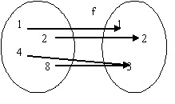Zad. 9

Które zdanie jest prawdziwe:

1. funkcja ma cztery argumenty,
2. funkcja ma cztery wartości,
3. dla argumentu 3 funkcja przyjmuje dwie wartości 4 i 8,
4. rysunek nie przedstawia funkcji.

Zad. 10

Na rysunku przedstawiony jest wykres funkcji .   
Odczytaj z niego:

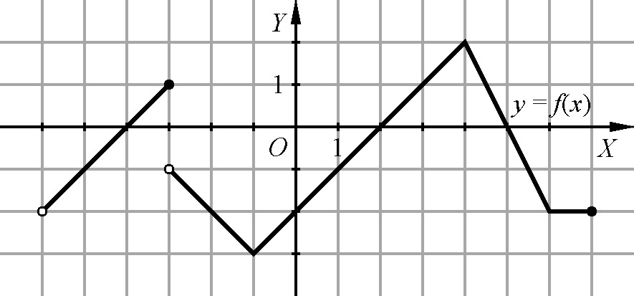

1. najmniejszą wartość funkcji,
2. argument, dla którego funkcja osiąga wartość

największą,

1. miejsca zerowe funkcji,
2. zbiór argumentów dla których funkcja,

przyjmuje wartości dodatnie,

1. liczbę rozwiązań równania .

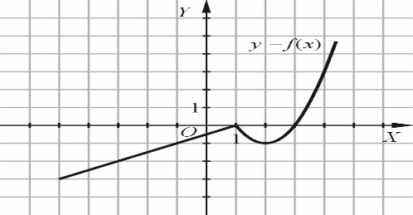

Zad. 11

Na rysunku przedstawiono wykres funkcji  Narysuj wykres funkcji, który jest symetryczny do $y=f(x)$ względem osi X.

Zad. 12

Na rysunku przedstawiony jest wykres funkcji y=f(x) .

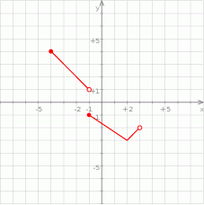

* Podaj największą wartości tej funkcji.
* Wartość funkcji dla argumentu 2.
* Narysuj wykres funkcji g(x)=f(x-1)+1 .
* Narysuj wykres symetryczny do wykresu funkcji y=f(x) względem początku układu współrzędnych.

Zad. 13

Ratownik mający 100 metrową linę chce przy brzegu plaży wytyczyć kąpielisko dla dzieci w kształcie prostokąta. Jakie powinno mieć wymiary to kąpielisko aby było największe.

ZADANIA DLA UCZNIÓW KLAS DRUGICH, TRZECICH I CZWARTYCH

Zad. 1

Funkcja liniowa f(x)=(m+2)x+2m jest rosnąca, gdy

A. m<−2           B. m<2           C. m>−2           D. m>−4

Zad. 2

Dane są punkty A=(6,1) i B=(3,3). Współczynnik kierunkowy prostej AB jest równy

A. −23           B. −32            C. 32           D. 23

Zad. 3

Punkt A=(0,5) leży na prostej k prostopadłej do prostej o równaniu y=x+1. Prosta k ma równanie

A. y=x+5       B. y=−x+5      C. y=x−5      D. y=−x−5

Zad. 4

Prosta o równaniu y=−2x+(3m+3) przecina w układzie współrzędnych oś Oy w punkcie (0,2). Wtedy

A. m=−23           B. m=−13           C. m=13            D. m=53

Zad. 5

Funkcja f jest określona wzorem f(x)= $\left\{\begin{aligned}x-4 dla x≤3 \\ -x+2 dla x>3 \end{aligned}\right.$

Ile miejsc zerowych ma ta funkcja?

A. 0           B. 1           C. 2           D. 3

Zad. 6

Prosta o równaniu y=3x−6 wraz z osiami układu współrzędnych wyznacza trójkąt, którego pole jest równe:

A. 6           B. 12           C. 9           D. 18

Zad.7

Prosta o równaniu y=3x−6 wraz z osiami układu współrzędnych wyznacza trójkąt, którego pole jest równe:

A. 6           B. 12           C. 9           D. 18

Zad. 8

Punkt A=($\sqrt{5}$; a) należy do prostej o równaniu $\sqrt{5}x-2y+3\sqrt{5}=0$.Wynika stąd, że  
A) a= - $\frac{5}{2}-\frac{3}{2}\sqrt{5}$   B) a=2 $\sqrt{5}$  C) a= -2 $\sqrt{5}$  D) a= $\frac{5}{2}+\frac{3}{2}\sqrt{5}$

Zad. 9

Wyznacz wzór funkcji liniowej f , wiedząc że nie przyjmuje ona wartości dodatnich oraz f(22)= - 3.

Zad.10

Określ dziedzinę funkcji f(x)= $\sqrt{x-1}$, f(x)= $\frac{x}{{4x}^{2}-81}$

Zad. 11

Dana jest funkcja liniowa f(x)=3x-1. Rozwiąż nierówność f(x+3) $≤(1-x)$. Podaj maksymalne przedziały monotoniczności funkcji f(x-x2).

Zad. 12

Wyznacz najmniejszą i największą wartość funkcji f(x)= $\frac{2}{\sqrt{2x^{2}-4x+3}}$ na przedziale <-5;10>.

Zad. 13

Dane są dwie funkcje kwadratowe f(x)=3x2-2x+5 i g(x)=-x2+x+1 . Wyznacz największą wartość funkcji h(x)=g(x)-f(x).

Zad. 14

Sprowadź do postaci kanonicznej funkcję kwadratową daną w postaci ogólnej wzorem f(x)=x2-2x+3.

Zad.15

Dany jest wielomian P(x)=4x3-12x2+9x, gdzie x jest liczbą rzeczywistą. Dla jakich argumentów wielomian P(x) przyjmuje wartość równą 27? Wielomiany

P(x)=4x3-12x2+9x  oraz W(x)=x(ax+b)2 są równe. Wyznacz a i b.

Zad. 16

Funkcja kwadratowa f(x)=ax2+bx+4 , osiąga wartości ujemne wtedy i tylko wtedy, gdy

x€(-∞;-3)(1;∞) .

* Wyznacz wartości współczynników a  i b .
* Napisz postać kanoniczną funkcji f.
* Podaj wzór funkcji kwadratowej g, której wykres otrzymamy przesuwając wykres funkcji f o dwie jednostki w prawo i trzy i jedną trzecią jednostki w dół.
* Wyznacz te argumenty x, dla których f(x)≥4.

Zad. 17

Na rysunku przedstawiony jest wykres funkcji y=f(x) .

* Podaj zbiór wartości tej funkcji.
* Podaj dziedzinę tej funkcji.
* Wartość funkcji dla argumentu 2.
* Narysuj wykres funkcji g(x)=f(x-1)+1 .
* Narysuj wykres symetryczny do wykresu funkcji y=f(x) względem początku układu współrzędnych.

Zad. 18

Na rysunku przedstawiony jest wykres funkcji .   
Odczytaj z niego:



1. najmniejszą wartość funkcji,
2. argument, dla którego funkcja osiąga wartość

największą,

1. miejsca zerowe funkcji,
2. zbiór argumentów dla których funkcja,

przyjmuje wartości dodatnie,